Муниципальное бюджетное дошкольное образовательное учреждение «Детский сад «Ручеек»

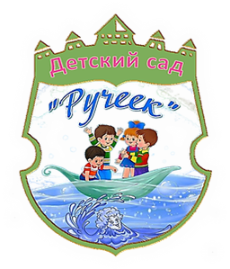

НОД по экологическому воспитанию с элементами познавательно-исследовательской деятельности

«Волк и лиса –лесные хищники»

Подготовительная группа.

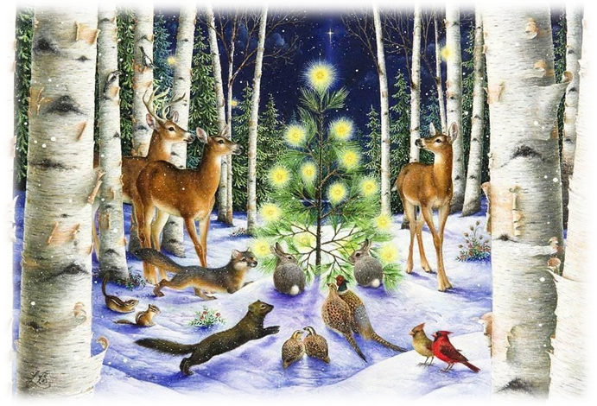

с. Красный Курган,
подготовила: воспитатель
подготовительной группы
Хапева Б.М.
2025

Конспект занятия в подготовительной группе «Волк и лиса – лесные хищники»

Цель: Закрепить знания о диких животных нашего леса, особенностях их жизни зимой.

Задачи:

1. Уточнить представления детей об образе жизни лисы и волка в зимнее время.

2. Формировать представления детей о приспособленности хищников к добыванию пищи.

3. Упражнять в умении сравнивать и описывать животных.

4. Обогащение словарного запаса детей по теме «Дикие животные».

5. Развивать знания детей о следах диких животных.

6. Развивать зрительное и слуховое внимание детей и восприятие.

7. Развивать любознательность, логическое мышление у детей
8. Воспитание бережного отношения к природе, любви к животным.

Материал: заяц – игрушка, иллюстрации с изображением диких животных, следы животных, раздаточный материал (лабиринт, карандаши).

Ход занятия

Воспитатель. Ребята, я хочу пригласить Вас в наш лес погулять. Хорошо было бы, если бы нас кто-нибудь проводил. Дети, послушайте: кто-то плачет. (Дети видят зайчика.)
- Почему ты плачешь?
- Я потерялся и не могу найти свою маму.
- Где же ты живёшь?
- В лесу!
Воспитатель: Ребята, давайте отправимся в лес и найдём дом зайчонка и его маму.

Вхождение в день «Прогулка в зимнем лесу».

«Мы пришли в зимний лес,

Сколько здесь вокруг чудес.

Справа-березка в шубке стоит,

Слева - елка на нас глядит.

Снежинки в небе кружатся

На землю красиво ложатся.

Вот и зайка проскакал,

От лисы он убежал.

Это серый волк рыщет

Он себе добычу ищет.

Все мы спрячемся сейчас

Не найдет тогда он нас.

Лишь медведь в берлоге спит,

Так всю зиму и проспит.

Пролетают снегири,

Как красивы они!»

- Вот и пришли мы с зайчонком в лес.
- Как он изменился зимой ребята? (ответы детей: Холодно. Снег. Тишина. Кажется, никто не живет в лесу. Но если хорошо приглядеться, на снегу можно увидеть расписные узоры разных следов. А если есть следы, значит, их кто-то оставил. Кто умеет разбираться в следах, сразу определит, какие животные здесь были, что делали, чем питались, кто за ними охотился. Мы с вами тоже отправимся по следам и посмотрим, кто их оставил и как зимуют животные и птицы в лесу).

А вот и первые следы! Чьи они? Давайте посмотрим, куда они нас приведут.

Дети вместе с воспитателем двигаются по следам до пенька, где лежит картина с изображением лисы.
-Где живёт лиса? (живут в норах, вырытых ими самими, или используют норы барсуков.)
- Чем питается? (Мышевидными грызунами, мелкими птицами, зайцами, крупными насекомыми, различными плодами, ягодами, ловит боровых охотничьих птиц, подбирает падаль и пищевые отбросы (зимой), на побережье — выбросы моря.)
-Как добывает пищу зимой? ( А вы знаете, что в сильный мороз лиса прикрывает нос своим пушистым хвостом, чтобы он не замерз. Лиса очень умное, хитрое животное. Лиса, так же как и волк всю зиму рыщет по лесу в поисках пищи. Лиса обнюхивает снег, ищет норки мышиные. Так мышами в основном и кормится всю зиму. Лиса запасов не делает, голодно бывает ей порой.)
- Зайчонок, это твоя мама?
- Почему лису называют хищником? Что ей помогает охотиться за животными?
- Как ведёт себя лиса во время охоты? ( ночью выходит охотиться на мышей — мышковать. Легко ступает лисица по заснеженному полю, навострив уши и держа нос на ветер. Все органы чувств напряжены. Влажный нос часто опускает вниз, пытаясь уловить манящий запах, уши вслушиваются в каждый звук. Иногда зверь садится на снег, продолжая принюхиваться и прислушиваться, затем встает и продолжает путь. Но вот чуткое ухо уловило едва слышный писк, а может быть и шорох. Лиса останавливается, затем тихо переступает вперед и застывает неподвижно. И вот прыжок. Взметнувшись вверх, она опускается лапами и носом в одну точку, откуда уловила шорох. Пойманную полевку тут же проглатывает, и охота продолжается.
Если грызунов мало, лисица нередко голодает и много бродит в поисках пропитания. Часто подходит к проезжим дорогам, где собирает разные объедки или шарит по деревенским задворкам.)

- Опять следы…картина волка
-Где живёт волк? (Логовом волкам служат чаще всего естественные убежища: яма под корнями упавшего дерева, рытвина на склоне оврага или расщелина среди скал в горах. Нередко хищники используют готовые норы барсуков, сурков или других зверей, расширяя один из ходов. Возле логова всегда видны вытоптанные площадки, звериные лежки, стоит сильный «звериный» запах и смрад разлагающейся пищи.)
- Чем питается? (Волки хорошо плавают и могут переплывать широкие реки. Этот типичный хищник способен активно разыскивать, преследовать и умерщвлять самых разных, в том числе и крупных, животных. Из домашних животных наиболее легкой добычей становятся овцы и козы, хотя волки могут стащить поросенка, зарезать лошадь или корову. Очень часто жертвами волков становятся домашние собаки, которых они хватают ночами прямо в поселках или выманивают за околицу. Важным кормовым объектом волкам служат зайцы, особенно беляки. На берегах водоемов ловят бобров и ондатр. Добывают различных грызунов, водящихся в данной местности — сусликов, хомяков, тушканчиков, а на севере леммингов.

Среди жертв волков в том числе разные хищники: горностаи, хорьки, куницы, барсуки, лисицы, песцы, шакалы, енотовидные собаки, дикие кошки (среди них была даже рысь), изредка росомахи. Иногда стая волков осмеливается нападать даже на бурого медведя, правда, при этом нередко жертвы бывают и среди нападающих.)

- Много пословиц о волке: объясните, почему говорят, что «волка ноги кормят»?
- Вспомните сказки, в которых есть волк (). Все волка не любят.
-Зачем в лесу нужен волк? Какую пользу он приносит?

— Волков называют санитарами леса – почему? (потому, что они уничтожают слабых, больных животных.)
Физкультминутки.

1. «Дикие животные»
Встанем, надо отдохнуть, (Встать со стульчиков)
Наши пальчики встряхнуть. ( Сжимание и разжимание пальцев)
Поднимайте ручки вверх, (Поставить ладони на голову пальцами вверх)
Шевелитесь, пальчики, (Подвигать ладонями вперед – назад)
Так шевелят ушками
Серенькие зайчики.
Крадемся тихо на носочках, (Ходьба на месте на носочках, плавные
Как лисы бродят по лесочку. движения руками перед собой)
Волк озирается кругом, (Руки на поясе, повороты головы
И мы головки повернем. влево – вправо)
Теперь садимся тише, тише, ( Сесть на корточки)
Притихнем, словно в норках мыши.
Ходил медведь по лесу, (Ходьба вперевалку, руки перед собой согнуты в
Топтался и рычал. локтях)
Хотел он очень меда,
А где достать, не знал. (Поднять плечи вверх, сделать вопросительный вид)
- А кого из зверей мы не увидим в зимнем лесу и почему?

Воспитатель. Посмотрите, пожалуйста, на экран.Что это за сугроб в лесу? Из – под сугроба идет пар. Все кусты около сугроба покрыты инеем; мягким, пушистым. Кто догадался, что это за сугроб? (ответ детей)

— Правильно, это берлога медведя. А иней на кустах потому, что медведь дышит, и теплый воздух через небольшое отверстие выходит наружу. Медведь завалился спать до самой весны. За зиму он ни разу не проснется, с боку на бок не перевернется.

Чем сильнее морозы, тем крепче спит медведь. А какие еще животные спят зимой? (ответ детей)

— Правильно это ежики, суслики, еноты, барсуки, сурки.
- Чем питается медведь во время спячки? (если нагулял мало жира, если рано потеплело, «промокли его штаны» медведь просыпается=шатун, очень опасен и становится хищником.

- Заяц, это твоя мама? (нет, это медведица). А где твой дом? (нет дома)

Игра «Четвертый лишний»(На экране нужно назвать, показать лишнее животное)

Воспитатель: - Дети, мы с Вами поиграли, нам было весело, а зайчонок наш совсем загрустил без мамы. Давайте отведём его домой.

Воспитатель. Трудно зверям зимой в лесу.
— Вот и закончилось наше путешествие. Где мы с вами сегодня побывали? Что нового Вы узнали?
- Что понравилось?
-Что было сложно?

— Сегодня мне было очень приятно с вами работать, и в память о нашей встрече я хотела бы вам подарить фотографии следов различных животных. Надеюсь, вы с ними ознакомитесь и станете настоящими следопытами

